

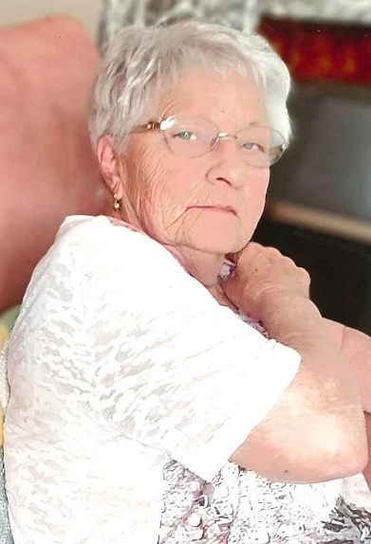Les familles CHANTINNE - SOBIESKI  
et les familles apparentées ont la profonde tristesse de vous faire part du décès de   
  
***Madame Marie – Claire CHANTINNE***Veuve de Monsieur Bogdan SOBIESKI

Née le 23 juillet 1939 à Châtelineau   
Décédée le 07 novembre 2023 à Charleroi   
  
Les funérailles religieuses auront lieu ce **mardi 14 novembre à 10h30** en l’Eglise Saint Antoine du **Taillis-pré**, suivies de l’incinération au **Crématorium de Gilly** à **11h30**.  
L’inhumation des cendres dans le columbarium familial au **cimetière du**

**Taillis - Pré** aura lieu vers à **14h30.**

La défunte repose au funérarium **HEREMANS-SCHOTSMANS,   
rue de Taillis – Pré 106, 6200 Chatelineau** où un dernier hommage peut lui être rendu ces mercredi, jeudi, vendredi, samedi, dimanche et lundi de **17h00 à 19h00.  
  
La levée du corps aura lieu ce mardi 14 novembre à 10h00.**

Toute l’équipe des funérailles HEREMANS – SCHOTSMANS vous présente ses sincères condoléances.

*Ce présent avis tient lieu de faire-part.*

*Funérailles HEREMANS-SCHOTSMANS*

*Châtelineau - 071/38.10.80 – 0476/71.10.28*

Vos condoléances par e-mail : funerailles-heremans-schotsmans@hotmail.com